HIDROGEOLOGI DAN POTENSI CADANGAN AIRTANAH DI INDRAMAYU
Rizka Maria, Sudaryanto, Anna Fadliah R, Hilda Lestiana,Sunarya Wibawa
Pusat Penelitian Geoteknologi LIPI
ABSTRAK
Kabupaten Indramayu merupakan wilayah di pesisir utara Pulau Jawa yang secara langsung berbatasan dengan laut. Saat ini masyarakat Indramayu hanya sebagian kecil yang mengkonsumsi airtanah, sebagian besar masyarakat enggan menggunakannnya karena berasa payau dan beralih pada air permukaan. Namun pada saat musim kemarau, airtanah kembali dibutuhkan untuk konsumsi sehari – hari karena surutnya pasokan air permukaan dari bendung irigasi. Beberapa wilayah di Indramayu rentan terhadap kekeringan, sehingga air tanah merupakan alternatif yang diandalkan. Tujuan penelitian adalah mengetahui potensi cadangan air tanah berdasarkan rekonstruksi hidrogeologi hasil analisis data bor, Uji CPT dan CPTu. Hasil interpretasi litologi setiap data bor menunjukkan bahwa akuifer didominasi oleh endapan lempung dengan sisipan lanau, sedikit pasir halus di bagian atas, dan endapan lempung marin dengan sisipan lanau dan pasir halus di bagian bawah. Pada penampang utara – selatan, potensi airtanah bebas 43.71 m3/hari dan air tanah tertekan 72.85 m3/hari , sedangkan pada penampang barat timur prediksi potensi airtanah bebas 110.46 m3/hari dan air tanah tertekan 112.93 m3/hari. Prediksi cadangan air tanah pada daerah losarang – Lobener – Sindang (penampang barat –timur) lebih besar daripada potensi cadangan airtanah di wilayah Jatibarang – Indramayu (penampang utara - selatan). Namun potensi cadangan airtanah tidak didukung oleh kualitas airtanah, diketahui bahwa kualitas airtanah di wilayah Losarang – Lobener- Sindang sebagian besar miliki nilai DHL yang tinggi dan dirasa payau sehingga tidak bisa dikonsumsi.
Kata kunci : hidrogeologi, potensi airtanah bebas, airtanah tertekan
ABSTRACT
Indramayu Regency is an area on the north coastal of Java Island that directly borders the sea. Currently, only a small part of Indramayu people who consume groundwater, most people are reluctant to use it because it feels brackish and switch to surface water. However, during the dry season, groundwater is again required for daily consumption due to droughty of the surface water supply from the irrigation dam. Some areas of Indramayu are susceptible to drought, so groundwater is a reliable alternative. The objective of the research is to know the potential of groundwater reserves based on hydrogeological reconstruction of drill data analysis, CPT and CPTu Test. The results of the lithologic interpretation of each drill data indicate that the aquifer is dominated by clay deposits with silt inserts, slightly fine sand at the top, and marine clay deposits with silt inserts and fine sand at the bottom. In the north-south section, the potential of unconfined groundwater is 43.71 m3 / day and the confined groundwater is 72.85 m3 / day, while in the east-west section the prediction of the Unconfined groundwater potential is 110.46 m3 / day and the Unconfined groundwater is 112.93 m3 / day. Predicted groundwater reserves in Losarang area - Lobener - Sindang (west-east cross-section) is greater than the potential for groundwater reserves in Jatibarang - Indramayu (north-south). However, groundwater potential supply is not supported by groundwater quality, it is known that groundwater quality in Losarang - Lobener - Sindang area mostly has high DHL value and is considered brackish and can not be consumed.
Keywords: hydrogeology, unconfined groundwater potential, confined groundwater
PENDAHULUAN
Proses pembentukan akuifer dan karakteristik airtanah dipengaruhi oleh beberapa faktor, yaitu: (i) Genesis yang menunjukkan proses geomorfologi masa lampau; (ii) Kondisi lingkungan pengendapakan saat pembentukan batuan; (iii) Komposisi mineral batuan penyusun akuifer; (iv) Proses dan pola pergerakan airtanah di dalam akuifer dan (v) Lamanya airtanah tinggal dalam akuifer atau terjebak pada suatu lapisan batuan (Appelo dan Postma, 1994 ). Genesis asal-usul atau sejarah pembentukan dataran pada suatu daerah, yang diindikasikan oleh hasil proses-proses geomorfologi (Strahler and Strahler, 1983).
Kondisi lingkungan pengendapan pembentukan dataran akan menentukan ukuran butir batuan hasil proses sedimentasi, yang pada akhirnya membentuk stratigrafi akuifer tertentu (Santosa, 2012). Proses pengendapan yang terjadi pada lingkungan tertentu, seperti: perairan sungai dan laut dangkal (lithoral zone) memberikan pengaruh terhadap karakteristik airtanah yang berbeda dapat ditunjukkan dengan stratigrafi akuifernya (Cartwright et.al., 2005). Stratigrafi akuifer dapat dijadikan sebagai geoindikator proses geomorfologi masa lampau yang mempengaruhi bentuk lahan sehingga asal-usul akuifer dapat dipelajari (Appelo dan Postma, 1994).
Seiring dengan berjalannya waktu geologis perjalanan airtanah melalui lapisan batuan penyusun akuifer akan menyebabkan berbagai proses yang mempengaruhi dinamika karakteristik airtanah itu sendiri (Kodoatie, 1996). Air tanah sangatlah spesifik dan unik, terkadang keberadaanya tidak menyebar secara merata dan untuk mengetahui keberadaan air tanah tersebut perlu dilakukan penyelidikan geologi bawah permukaan (Waspodo 2015).
Dataran rendah Indramayu merupakan wilayah pesisir utara Pulau Jawa yang secara langsung berbatasan dengan laut Jawa. Secara genetik daerah Indramayu merupakan bentang lahan Kuarter. Fenomena alam sebagai bukti kunci proses masa lampau adalah terdapatnya jebakan-jebakan airtanah payau secara setempat-setempat pada daerah endapan dataran banjir (Rimbaman dkk, 2002). Berdasarkan hasil analisis dan pengamatan lapangan diketahui bahwa sebaran air asin tidak hanya di wilayah pesisir namun juga hingga ke wilayah dataran dengan jarak kurang lebih 15-25 km dari pesisir.
Saat ini sebagian besar masyarakat enggan menggunakan airtanah dangkal karena berasa payau dan beralih pada air permukaan atau air isi ulang. Kabupaten Indramayu dan termasuk kedalam wilayah endemik kekeringan tinggi (Estiningtyas et al 2012). Untuk memenuhi kebutuhan air baku bagi pertanian maupun air minum, maka penggunaan air tanah di Indramayu merupakan alternatif (Saputra dkk, 2016). Keradaan air tanah di Indramayu tergantung kepada kondisi hidrogeologi bawah permukaan. Oleh karena itu maka diperlukan analisis hidrogeologi yang digunakan sebagai dasar untuk mengetahui potensi cadangan air tanah di Kabupaten Indramayu.
Tujuan dari penelitian ini adalah menentukan kondisi hidrogeologi dan karakteristik sebaran akuifer, dan menghitung potensi air tanah di Kabupaten Indramayu. Salah satu metode yang dilakukan adalah dengan uji Penetrasi Konus (CPTu) dan pemboran teknik. Berdasarkan hasil analisis data bor, Uji CPT dan CPTu didapatkan rekonstruksi hidrogeologi akuifer yang digunakan sebagai dasar perhitungan prediksi cadangan airtanah bebas dan airtanah tertekan di Indramayu.
LOKASI PENELITIAN
Penelitian ini dilakukan di Kabupaten Indramayu dan sekitarnya yang termasuk ke dalam DAS Cimanuk (Gambar 1). Kabupaten Indramayu Secara geografis terletak pada 108⁰00’ - 108₀ 30’ Bujur Timur dan 6⁰ 12’ - 6⁰ 40’ Lintang Selatan. Sedangkan berdasarkan topografinya sebagian besar merupakan dataran atau daerah landai dengan kemiringan tanahnya rata-rata 0 – 2 %. Kabupaten Indramayu terletak di pesisir utara Pulau Jawa, memiliki 11 kecamatan dengan 36 desa yang berbatasan langsung dengan laut dengan panjang garis pantai 147 Km dengan luas wilayah 2.099,42 km2 (BPS Indramayu, 2017).

Gambar 1. Peta lokasi pemboran geoteknik dan Uji CPTu dan CPT
Geologi dan hidrogeologi
Menuruh Achdan (1992), secara umum formasi batuan penyusun daerah Indramayu adalah Qa (endapan aluvial), Qaf (Endapan dataran banjir ), Qbr (endapan pematang pantai), Qac (endapan pantai), Qav (endapan pantai). Berdasarkan penampang geologi A-B dan B-C yang dimodifikasi dari Rimbaman (2002) maka diketahui genesis dan lingkungan satuan batuan yang ada di Indramayu. Batuan penyusun yang terdapat pada dataran rendah Indramayu berumur Kuarter. Satuan batuan kuarter terbawah di daerah ini adalah Endapan Konglomerat dan Batupasir Tufaan yang ditutupi oleh beragam Endapan Aluvium yang berumur Holosen. Endapan Dataran Banjir (Qaf) terdiri dari lempung pasiran, lempung humusan yang berwarna coklat kehitaman, semakin ke selatan daerah penelitian berubah warna kemerahan dan tufaan, menutupi satuan dibawahnya secara tidak selaras.Endapan Pantai (Qac)terdiri dari lanau, lempungdan pasir, mengandung pecahan moluska, satuan ini berbatasan dengan tanggul-tanggul pantai, sebarannya di pantai bagian tengah dan bagian timur yang biasa dimanfaatkan sebagai pesawahan dan tambak. Endapan Pematang Pantai (Qbr) terdiri dari pasir kasar sampai halus dan lempung yang banyak mengandung moluska, sebaran pematang-pematang pantai terbatas disekitar pesisir membentuk garis-garis yang sejajar dengan tinggi rata-rata kurang lebih 5 meter. Endapan Sungai (Qa) terdiri dari pasir, lanau dan lempung yang berwarna kecoklatan,terendapkan disepanjang alur sungai Cimanuk sebagai mid stream bar. Endapan Delta(Qad) terdiri dari lanau danlempung, berwarna coklat kehitamanmengandung sedikit moluska, ostrakoda,foraminifera plangton dan bentos, wilayah satuan batuan ini merupakan tempat usaha pertambakan bandeng, udang dan hutanbakau. Endapan sungai dan pantai sebagai lapisan penutup yang cukup luas di kawasanpantai utara Jawa Barat yang berbatasan dengan Laut Jawa.

Gambar 2. Penampang bawah permukaan (modifikasi dari Rimbaman, 2002)

Proses-proses geologi yang sedang berlangsung dapat ditafsirkan dari peta geologi kuarter (Rimbaman, dkk, 2002 )antara lain ; a.Proses pembentukan endapan dataran banjir yang menutupi sebagian besar wilayah bagian utara; b.Proses pelamparan daratan ke arah laut, diperlihatkan oleh terjadinya endapan laut muda dan endapan dataran banjir di atas endapan laut, membentuk delta Sungai Cimanuk; c.Proses abrasi di daerah pantai Eretan, yang diperlihatkan oleh bentuk garis pantai dan endapan yang relatif tua, yang tidak tertutupi endapan dataran banjir.
Berdasarkan Peta Hidrogeologi Lembar Indramayu (Sutrisno,1985), lokasi penelitian merupakan daerah aquifer dengan aliran melalui ruang antar butir dan termasuk aquifer produktif dengan penyebaran luas (Gambar 3). Aquifer dengan keterusan sedang, muka air tanah atau tinggi pisometri air tanah dekat atau diatas muka tanah, mencapai 2.4 m diatas muka tanah setempat dan debit sumur umumnya mencapai 5 liter/detik Air tanah dangkal/bebas (Unconfined) mempunyai luah kurang dari 5 liter/detik.Kondisi akuifer melalui ruang antar butiran, umumnya melampar di daerah perbukitan dan setempat di daerah dataran.Umumnya dimanfaatkan melalui sumur dengan diameter 1 m. Terdiri dari beberapa lapisan akuifer yaitu pasir lempungan dan lempung pasiran.Air tanah dalam/tertekan (Confined) mempunyai luah sumur mencapai lebih dari 5 liter/detik.Terdiri dari beberapa lapisan akuifer yaitu pasir lempungan dan lempung pasiran.Batuan penyusun akuifer bebas umumnya terbentuk dari alluvium endapan sungai.Batuan ini umumnya tersusun dari bahan-bahan berbutir halus (lempung, lanau dengan selingan pasir) yang memiliki konduktivitas rendah hingga sedang. Potensi airtanah pada dasarnya merupakan jumlah air yang ada perkapita dalam kurun waktu tahunan (Purnama dkk, 2007). Penentuan potensi airtanah selalu mengacu pada kuantitas yang mengacu pada ketersediaan airtanah dan kualitas airtanah (Hidayat, 2008).

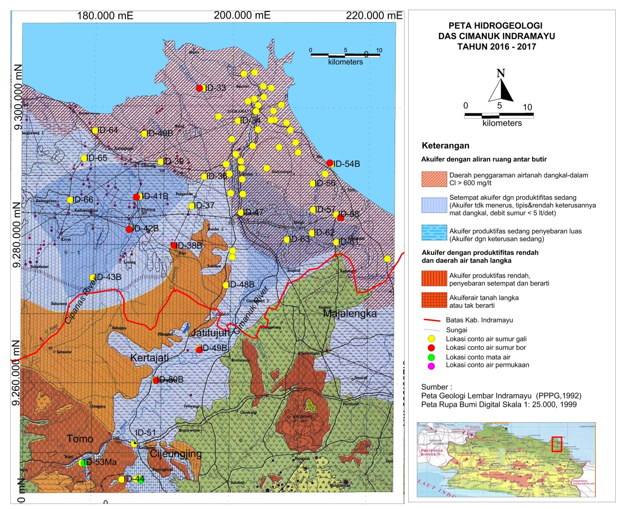

Gambar 3. Peta Hidrogeologi daerah Indramayu dan sekitarnya (Sutrisno, 1985)

METODE
Metode yang digunakan dalam penelitian ini adalah metode pengamatan lapangan terhadap berbagai obyek hidrogeologi dan pengambilan conto airtanah bebas. Terdapat 66 titik pengamatan fisik air dan lingkungan, dilanjutkan pengambilan conto air yang tersebar pada lokasi penelitian. Kondisi bawah permukaan didapat dari pengujian geoteknik adalah uji Penetrasi Konus (CPTu) dan pemboran teknik. Pengujian CPTu dilakukan untuk mengetahui profil jenis lapisan tanah dan pemboran teknik dilakukan pada 4 titik bor untuk mendapatkan jenis dan ketebalan lapisan tanah batuan. Uji SPT akan dilakukan dengan interval 1.5 – 3 m untuk mendapatkan kekuatan lapisan tanah.
Data hasil analisis kualitas air dianalisis secara kuantitatif untuk mendapatkan gambaran sebarannya. Rekonstruksi hidrogeologi akuifer berdasarkan hasil analisis data bor, Uji CPT dan CPTu dan kondisi airtanah bebas di daerah penelitian. Hidrostratigrafi akuifer digunakan sebagai dasar perhitungan prediksi cadangan airtanah bebas dan airtanah tertekan di Indramayu.
Sumber air tanah pada suatu akuifer berasal dari air hujan yang mengalami infiltrasi kemudian menjadi aliran air tanah dari bagian hulu menuju ke hilir. Dalam perhitungan potensi airtanah di bawah permukaan untuk mencari debit aliran air tanah yang keluar dari akuifer (Q),diperlukan beberapa data sebagai input utama yaitu : konduktivitas batuan penyusun akuifer (K), luas lapisan akuifer (A), perubahan elevasi akuifer(∂h), panjang akuifer (∂l), tebal akuifer (b) dan lebar akuifer (w).
Perhitungan awal yang dilakukan adalah menghitung debit aliran bawah permukaan yang dapat dihitung dengan rumus Darcy (Fetter 1994).
𝑄=𝐾×𝐴×(𝜕ℎ/𝜕𝑙) ............... (1)
Dimana : Q = debit atau jumlah aliran air tanah,
K = permeabilitas akuifer,
A = luas penampang akuifer
dh/dl = gradien hidrolik atau kemiringan permukaan air tanah.
Kondisi tanah yang memiliki kemiringan memungkinkan terjadi pergerakan air tanah pada akuifer (Saputra, 2016). Untuk menentukan pergerakan air tanah dapat diketahui dari nilai gradien hidrolik, konduktivitas hidrolik, dan pola aliran air tanah. Gradien hidrolik dapat diperoleh dengan melakukan pembagian antara beda kedalaman muka air tanah dengan panjang lintasan air tanah.
Sumber air tanah dalam suatu akuifer mengalir dari daerah imbuhan menuju daerah luahan. Untuk mengetahui potensi airtanah perlu diketahui posisi dan jarak daerah imbuhan menuju daerah luahan. Secara garis besar daerah Indramayu terbagi menjadi dua daerah imbuhan yaitu DAS Cipanas dengan sumber daerah imbuhan dari Gunung Tampomas dan DAS Cimanuk hilir dengan sumber daerah imbuhan dari waduk Jatigede Majalengka.
HASIL DAN PEMBAHASAN
Rekonstruksi Hidrostratigrafi Akuifer di Indramayu
Berdasarkan hasil analisis hidrostratigrafi di wilayah pesisir Indonesia menujukkan waktu dari zaman Tersier Akhir hingga Kuarter,yaitu mulai kala Pliosen hingga Holosen terjadi proses-proses geomorfologi masa lampau yang berakibat pada dinamika bentuklahan secara bertahap (Rimbaman, 2002 dan Santosa, 2010). Terdapat beberapa tahapan yang saling berkaitan untuk menjawab fenomena airtanah yang terjadi di Indramayu pada saat ini. Beberapa tahapan tersebut adalah:
Tahap pertama pada akhir zaman Tersier (akhir kala Pliosen) Pada kala itu, daerah penelitian di asumsikan merupakan suatu zona laut dangkal dengan banyak laguna. Hal ini dibuktikan dengan ditemukannya pola pematang pantai dengan pola memanjang barat- timur di sebelah utara pesisir Indramayu. Pematang pantai ini berfungsi sebagai sebagai bentuklahan igir/beting gisik.
Tahap kedua pada zaman Kuarter (kala Pleistosen). Pada kala itu terjadi perubahan iklim duniasecara drastis yang ditandai dengan periode kering yang sangat panjang.Kondisi ini berakibat besar terhadap wilayah perairan laut di Indonesia, yaitu muka air laut turun antara 50 - 100 meter (Santosa, 2012). Pada kondisi ini kemungkinan zona laut dangkal di daerah Indramayu mengering karena penguapan yang sangat tinggi, sehingga menjadi suatu daratan yang luas. Sedimen laut berupa lempung lithoral mengandung pasir halus dan fosil moluska laut dangkal dan didapatkan jebakan kristal garam bersama sedimen lempung yang terakumulasi pada dasar laguna. Kandungan TDS, Cl⁻, dan Ca²⁺menunjukkan klasifikasi airtanah di wilayah urban hingga pesisir Indramayu didominasi oleh tipe air tawar, agak payau, air agak asin. Klasifikasi tersebut secara geologi berada pada dataran endapan banjir dengan susunan batuan lempung pasiran, pasir lempungan (Rusydi dkk,2017). Berdasarkan hasil penelitian tahun 2017, diketahui variasi nilai DHL pada airtanah bebas. Terdapat anomali nilai DHL dengan posisi mengelompok tersolasi di tengah daratan bersifat lokal yang menunjukkan jebakan kristal garam pada daerah endapan dataran banjir (Gambar4).

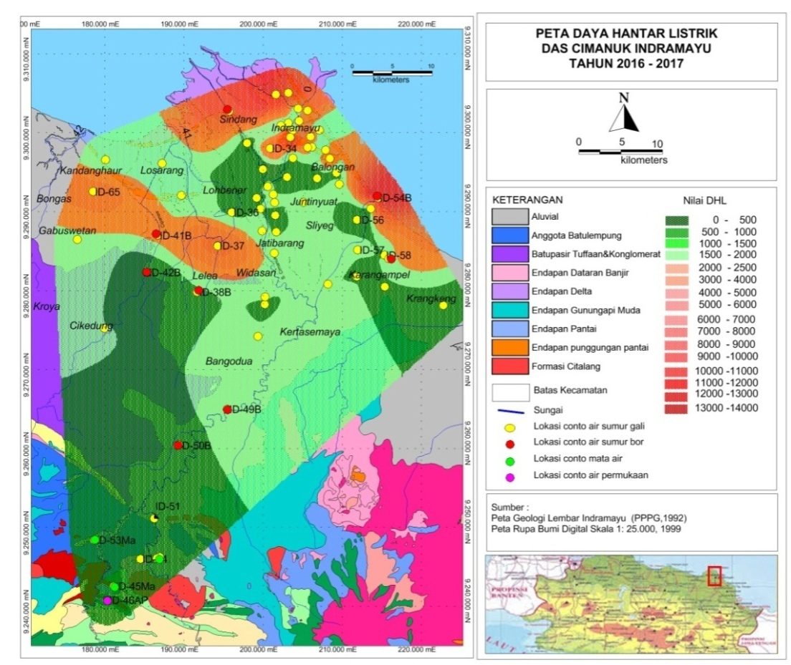

Gambar 4. Variasi nilai DHL di lokasi penelitian
Tahap ketiga pada akhir kala Pleistosen memasuki kala Holosen, dimana iklim mulai normal dan proses geomorfologi mulai didominasi oleh aktivitas fluvial (Santosa, 2012). Air hujan yang meresap ke dalam akuifer bebas akan melarutkan kristal-kristal garam laut purba yang terjebak saat sedimentasi lempung marin membentuk airtanah berasa payau. Kondisi yang terjadi saat ini kondisi airtanah tawar banyak ditemukan pada endapan aluvial dan endapan dataran banjir.
Berdasarkan data tersebut memberikan gambaran yang jelas tentang hubungan antara genesis bentuklahan di daerah penelitian dengan karakteristik airtanah bebas. Artinya bahwa sebaran dan pola karakteristik airtanah bebas yang ditunjukkan oleh nilai DHL yang tinggi merupakan bukti kunci sejarah masa lampau, yaitu keterdapatan zona laut dangkal (lithoral) dengan pola laguna dan teluk purba pada akhir zaman Tersier, yang ditunjukkan oleh pola keterdapatan airtanah bebas namun berasa asin yang mengelompok.
Endapan dataran banjir di Indramayu merupakan dataran aluvial bekas zona laut dangkal, sehingga dijumpai jebakan-jebakan lempung marin dengan sistem perlapisan yang selang-seling antara lempung marin dan endapan fluvial, seperti ditujukkan dalam data hasil bor, CPT dan CPTu (Gambar 5 dan 6). Hasil interpretasi litologi detail setiap data bor dengan lintasan utara-selatan dan barat timur menunjukkan bahwa akuifer didominasi oleh material yang relatif seragam berupa endapan lempung dengan sisipan lanau dan sedikit pasir halus di bagian atas, dan endapan lempung marin dengan sisipan lanau dan pasir halus di bagian bawah dengan struktur menjari. Komposisi ketiga material ini mempunyai permeabilitas yang rendah hingga sangat rendah, namun demikian tetap ada kemungkinan untuk meloloskan airtanah, meskipun gerakannya sangat lambat (Fetter, 1988). Hampir semua data bor menunjukkan keterdapatan lensa-lensa pasir yang menyisip di antara lampisan lempung marin yang luas.
Identifikasi akuifer Berdasarkan Interpretasi Batuan
Hasil interpretasi pengolahan data uji Penetrasi Konus (CPTu), CPT dan pemboran teknik kemudian disajikan dalam bentuk penampang lapisan batuan.Berdasarkan analisis stratigrafi lapisan penampang batuan dengan arah Utara – Selatan dan Barat Timur diketahui profil jenis lapisan dan ketebalan lapisan tanah batuan. Informasi kondisi perlapisan batuan tersebut digunakan sebagai dasar menetukan jenis dan potensi akuifer.
Air tanah terdapat pada lapisan akuifer yang memiliki ciri-ciri tersusun atas batuan pasir, dengan mengetahui litologi lapisan tanah maka dapat diduga sebaran dan ketebalan lapisan akuifer (Saputra, 2016).Penggambaran hasil interpretasi batuan berdasarkan kedalaman di lokasi penelitian secara ringkas disajikan pada Gambar 5 dan Gambar 6.
U
S
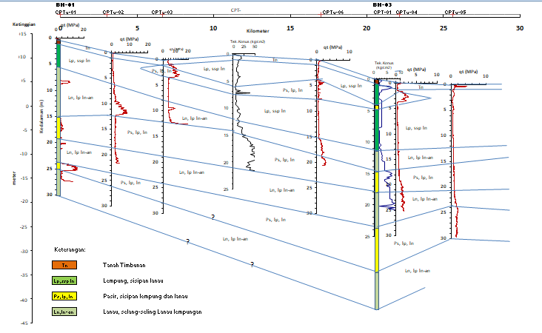

Gambar5 . Penampang lapisan batuan arah Utara – Selatan di Indramayu

Penampang stratigrafi batuan arah utara selatan ini melewati hampir semua lapisan batuan di Indramayu mulai dari daerah Jatibarang hingga pesisir pantai dengan variasi litologi endapan pantai, endapan pematang pantai, endapan delta, endapan aluvial dan endapan dataran banjir. Berdasarkan hasil penampang stratigrafi diketahui jenis akuifernya yaitu akuifer bebas dan tertekan (Gambar 5). Akuifer bebas diperkirakan terletak pada kedalaman 1 – 14 m di bawah muka tanah (bmt) setempat. Tebal lapisan akuifer bebas diperkirakan 5 - 15 m dengan batuan penyusun akuifer adalah lempung pasiran, pasir lempungan dan pasir. Akuifer tertekan diperkirakan terletak pada kedalaman 2 – 35 m di bawah muka tanah (bmt) setempat.Tebal lapisan akuifer tertekan diperkirakan 2 - 4 m dengan batuan penyusun akuifer adalah pasir lempungan, lempung pasiran dan pasir. Pada lokasi penampang Utara – Selatan ini didominasi oleh akuifer tertekan. Lokasi titik uji CPTu 03, CPT 6 dan CPT 11 memiliki potensi akuifer bebas yang baik dan terletak pada endapan dataran banjir. Pada titik uji CPTu 04,CPTu 05CPTu 06 dan titik bor DH 03 terletak endapan pantai dengan litologi lanau, lempung, pasir dengan pecahan moluska yang termasuk dalam akuifer tertekan.Meskipun lokasi ini termasuk jenis akuifer tertekan namun keterdapatan airtanah hampir semuanya mudah pada kedalaman 1- 3 m yang diduga melewati celah – celah tipis batuan lempung pasiran yang masih bisa luluskan air dengan produktifitas sedang.Sisipan batupasir tipis dan melensa yang terdapat dianatar batulempung lempung dan lanau ini membantu mennyimpan dan meluluskan airtanah hingga akuifer tertekan.
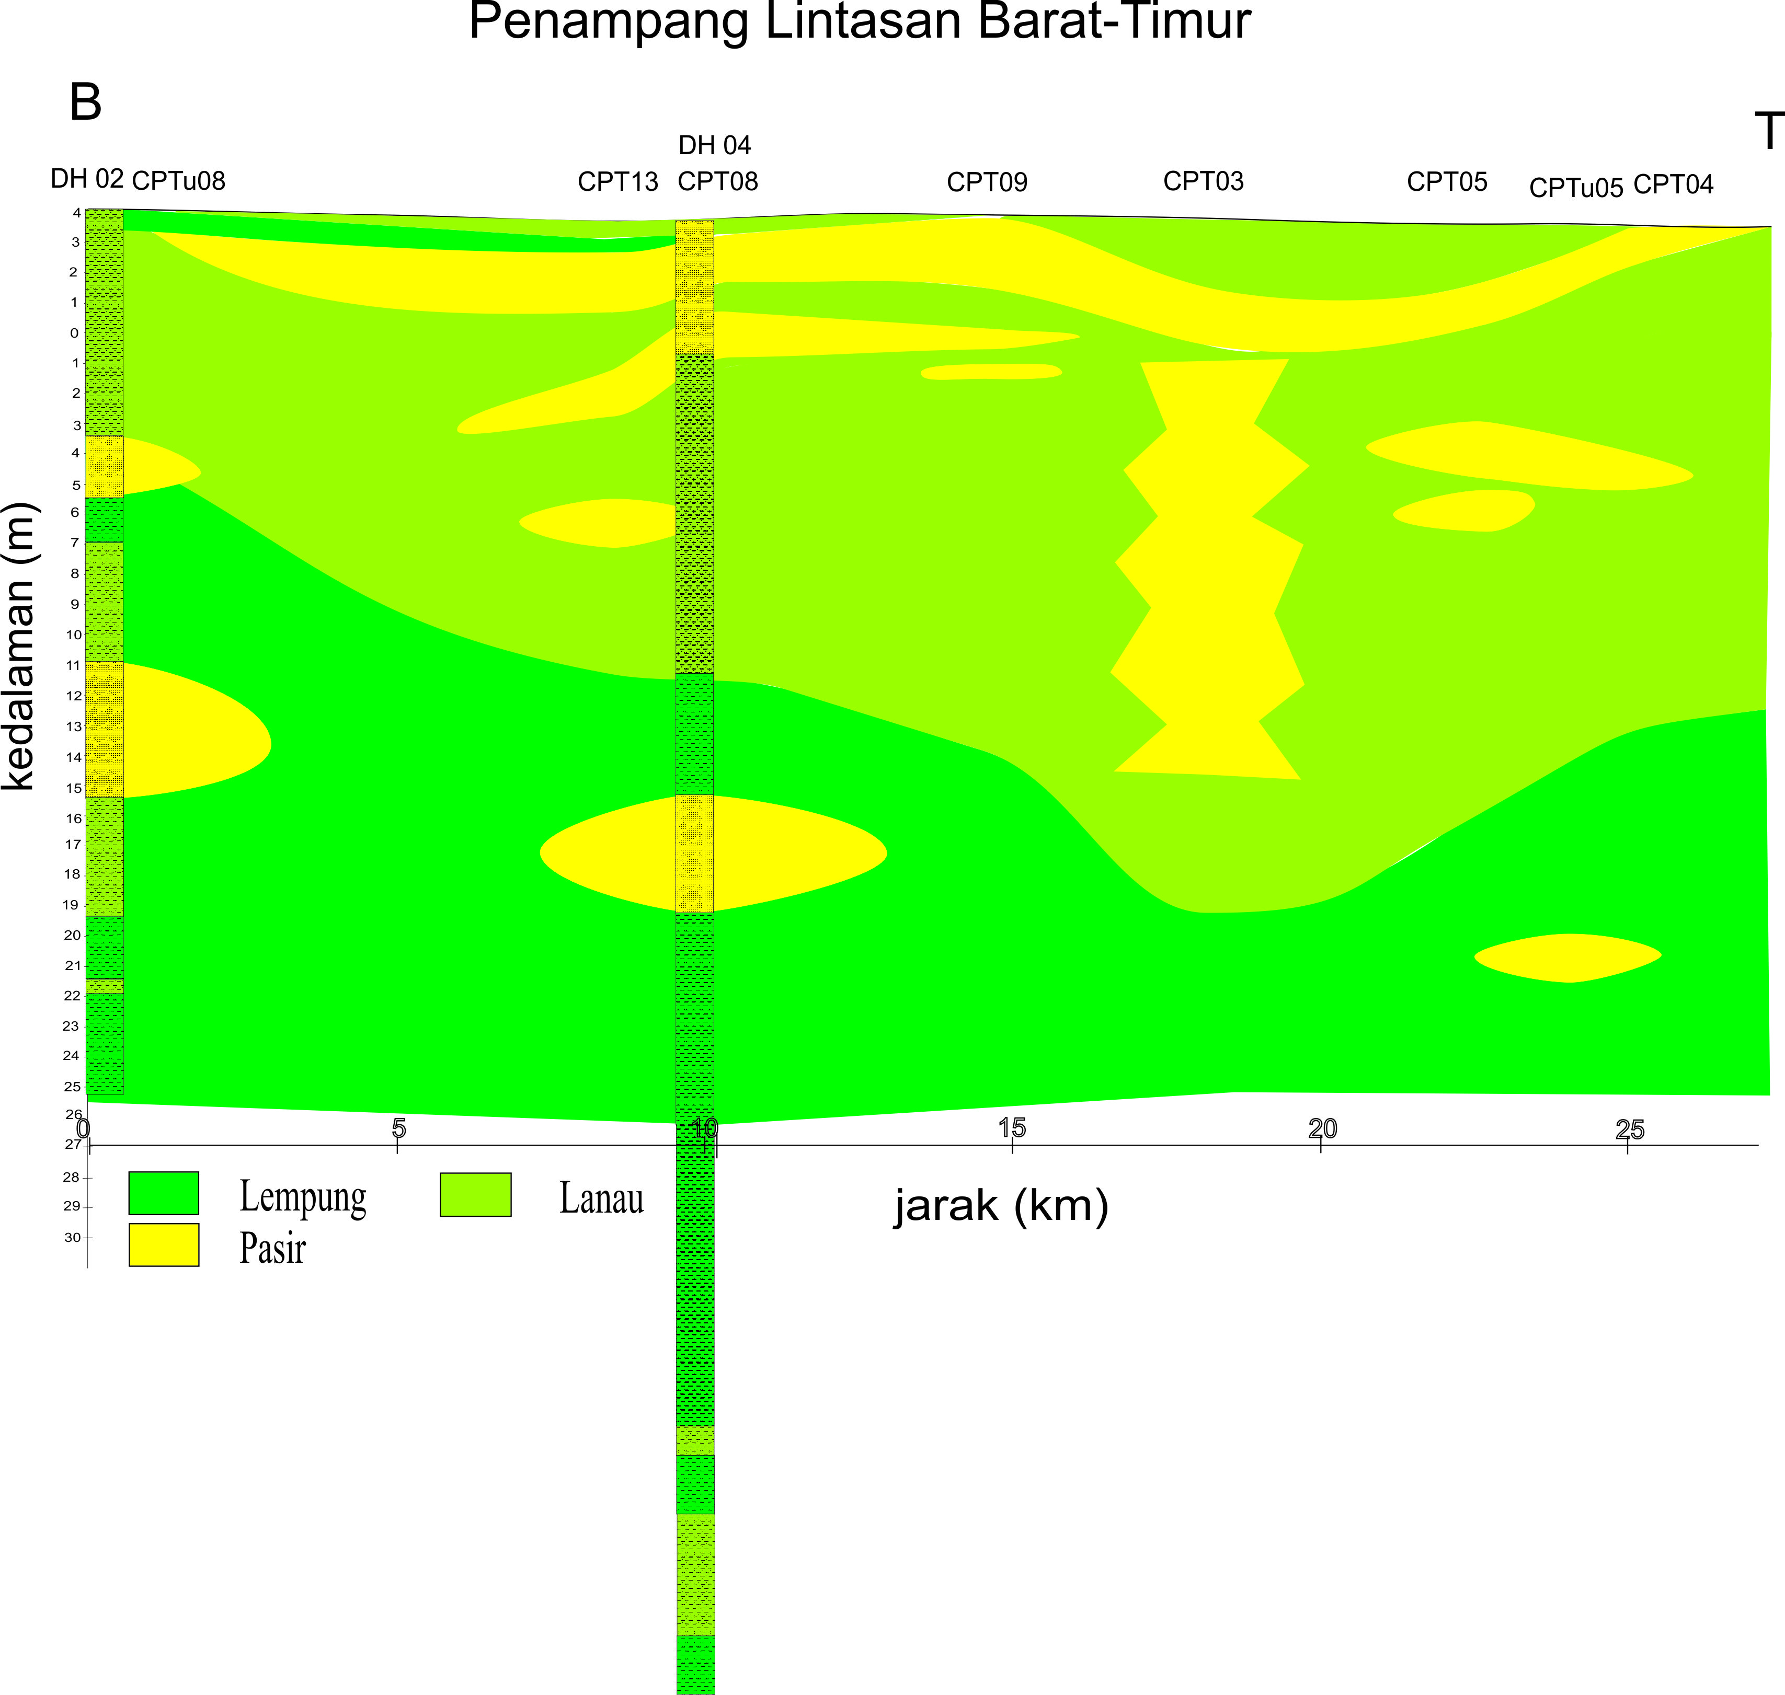
Akuifer Tertekan
Akuifer Bebas
Akuifer Bebas
Akuifer Tertekan
Akuifer Tertekan
Akuifer Tertekan

Gambar 6. Penampang lapisan batuan arah Barat - Timur di Indramayu

Penampang stratigrafi batuan arah utara barat – timur ini melewati litologi endapan dataran banjir, endapan pantai dan endapan delta dengan lokasi mulai dari Losarang – Lobener hingga Sindang. Berdasarkan hasil penampang stratigrafi diketahui jenis akuifernya yaitu akuifer bebas dan tertekan (Gambar 6). Kedalaman akuifer bebas diperkirakan pada kedalaman 1 – 15 m di bawah muka tanah (bmt) setempat. Tebal lapisan akuifer bebas diperkirakan 2 - 15 m dengan batuan penyusun akuifer adalah lempung pasiran, pasir lempungan dan pasir.Akuifer tertekan diperkirakan terletak pada kedalaman 2 – 23 m di bawah muka tanah (bmt) setempat.Tebal lapisan akuifer tertekan diperkirakan 3 - 10 m dengan batuan penyusun akuifer adalahpasir lempungan, lempung pasiran dan pasir. Pada lokasi penampang Barat – Timur ini didominasi oleh akuifer bebas. Lokasi titik uji CPTu 05, CPT 4,CPT 5,CPT 3,CPT 8,CPT 9 dan titik bor DH 04 memiliki potensi akuifer bebas yang baik.Pada penampang stratigrafi barat – timur ini hampir didominasi oleh akuifer bebas pada litologi endapan dataran banjir. Lapisan lempung yang tebal baru ditemukan setelah kedalaman 7 m dibawah muka tanah, lempung tebal ini berfungsi sebagai akuitar sebelum mencapai lapisan akuifer tertekan.
Potensi air tanah bawah permukaan
Wilayah Indramayu merupakan daerah luahan yang mengandalkan pasokan air dari daerah imbuhan. Lokasi penampang utara – selatan termasuk pada DAS Cimanuk hilir dengan daerah imbuhan di wilayah Jatigede Majalengka sedangkan lokasi penampang barat – timur termasuk pada DAS Cipanas dengan daerha imbuhan di Gunung Tampomas.
Nilai konduktifitas hidrolik diperoleh dari hasil rata-rata litologi batuan yang berperan sebagai akuifer di daerah Indramayu. Diasumsikan karakteristik batuan penyusun pada akuifer bebas maupun tertekan sama yaitu pasir halus – kasar dengan nilai seperti pada Tabel 1.
Tabel 1. Nilai konduktifitas hidrolik pada akuifer bebas dan tertekan di Indramayu
Jenis akuifer | Batuan penyusun | Konduktivitas hidrolik (m/hari) | Rata-rata (m/hari)
Akuifer bebas (Unconfined aquifer) | Pasir kasar | 45
 | Pasir sedang | 12.5 | 20
 | Pasir halus | 2.5
Akuifer Tertekan (confined aquifer) | Pasir kasar | 45
 | Pasir sedang | 12.5 | 20
 | Pasir halus | 2.5
Sumber : Saputra dkk, 2016.
Luas penampang akuifer dihitung dengan dengan mengalikan nilai lebar penampang akuifer (W) dengan ketebalan akuifer (b).Lebar penampang akuifer (W) merupakan jarak batas antar akuifer.Ketebalan lapisan akuifer (b) baik akuifer bebas maupun aquifer tertekan diperoleh dari hasil rata-rata ketebalan lapisan akuifer sehingga dapat mewakili ketebalan akuifer yang ada. Gradien hidrolik dapat diperoleh dengan membagi beda kedalaman muka air tanah dengan panjang lintasan air tanah. Beda kedalaman air tanah berdasarkan elevasi dari daerah imbuhan menuju lokasi penelitian sedangkan panjang lintasan merupakan jarak antara daerah imbuhan dengan lokasi penelitian. Hasil perhitungan setiap parameter dari setiap penampang dapat dilihat pada Tabel 2 dan 3.
Tabel 2. Nilai parameter penampang Utara - Selatan
Parameter | Akuifer bebas | Akuifer tertekan | Satuan
Konduktivitas hidrolik (K) | 20 | 20 | m/hari
Ketebalan lapisan (b) | 10 | 5 | m
Lebar penampang akuifer (W) | 9000 | 30000 | m
Luas Penampang (A) | 90000 | 62500 | m2
Beda kedalaman muka air tanah (δh) | 1100 | 1100 | m
Panjang lintasan air tanah (δL) | 45300 | 45300 | m
Gradien Hidrolik(δh/δL) | 0,024 | 0,024
Potensi airtanah | 43.708,6 | 72.847,7 | m3/hari
Potensi airtanah | 0,506 | 0,843 | m3/det

Tabel 3. Nilai parameter penampang Barat - Timur
Parameter | Akuifer bebas | Akuifer tertekan | Satuan
Konduktivitas hidrolik (K) | 20 | 20 | m/hari
Ketebalan lapisan (b) | 9,7 | 8,5 | m
Lebar penampang akuifer (W) | 15000 | 17500 | m
Luas Penampang (A) | 145500 | 148750 | m2
Beda kedalaman muka air tanah (δh) | 1674 | 1674 | m
Panjang lintasan air tanah (δL) | 44100 | 44100 | m
Gradien Hidrolik(δh/δL) | 0,038 | 0,038
Potensi airtanah | 110.461,2 | 112.928,6 | m3/hari
Potensi airtanah | 1,278 | 1,307 | m3/det

Hasil analisis perhitungan potensi airtanah bebas dan tertekan pada penampang utara – selatan dan barat timur di Indramayu menghasilkan prediksi cadangan airtanah yang cukup potensial.Prediksi cadangan air tanah pada daerah losarang – Lobener – Sindang yang diwakili oleh penampang Barat Timur lebih besar daripada potensi cadangan airtanah di wilayah Jatibarang – Indramayu yang diwakili oleh penampang Utara - Selatan. Namun potensi cadangan airtanah tidak didukung oleh kualitas airtanah. Berdasarkan hasil analisis kimia airtanah bebas yang telah dilakukan selama tahun 2016 – 2017 diketahui bahwa kualitas airtanah di wilayah Losarang – Lobener- Sindang sebagian besar miliki nilai DHL yang tinggi dan dirasa payau/asin sehingga tidak bisa dikonsumsi untuk keperluan sehari – hari (Rusydi dkk, 2017 dan Maria dkk, 2016).

KESIMPULAN
Terdapat hubungan antara genesis bentuk lahan dengan karakteristik airtanah bebas. Pola keterdapatan airtanah bebas dengan nilai DHL yang tinggi di daerah daratan yang jauh dari pesisir merupakan bukti keterdapatan zona laut dangkal (lithoral) dengan pola laguna purba pada akhir zaman Tersier. Endapan dataran banjir di Indramayu merupakan dataran aluvial bekas zona laut dangkal, sehingga dijumpai jebakan-jebakan lempung marin dengan sistem perlapisan yang selang-seling antara lempung marin dan endapan fluvial, seperti ditujukkan dalam data hasil bor, CPT dan CPTu. Hasil interpretasi litologi detail setiap data bor dengan lintasan utara-selatan dan barat timur menunjukkan bahwa akuifer didominasi oleh material yang relatif seragam berupa endapan lempung dengan sisipan lanau dan sedikit pasir halus di bagian atas, dan endapan lempung marin dengan sisipan lanau dan pasir halus di bagian bawah dengan struktur menjari. Perhitungan potensi airtanah bebas dan tertekan pada penampang utara – selatan dan barat timur di Indramayu menghasilkan prediksi cadangan airtanah yang cukup potensial. Pada penampang utara – selatan, potensi airtanah bebas 43.71 m3/hari dan air tanah tertekan 72.85 m3/hari , sedangkan pada penampang barat timur prediksi potensi airtanah bebas 110.46 m3/hari dan air tanah tertekan 112.93 m3/hari. Prediksi cadangan air tanah pada daerah losarang – Lobener – Sindang (penampang barat –timur) lebih besar daripada potensi cadangan airtanah di wilayah Jatibarang – Indramayu (penampang utara - selatan). Namun potensi cadangan airtanah tidak didukung oleh kualitas airtanah, diketahui bahwa kualitas airtanah di wilayah Losarang – Lobener- Sindang sebagian besar miliki nilai DHL yang tinggi dan dirasa payau sehingga tidak bisa dikonsumsi untuk keperluan sehari – hari.

UCAPAN TERIMAKASIH
Pada kesempatan ini, penulis mengucapkan terimakasih kepada Pusat Penelitian Geoteknologi LIPI yang telah memberikan izin untuk penelitian dan Pusat Penelitian Limnologi LIPI sebagai Koordiantor kegiatan Unggulan Kedeputian IPK LIPI. Ucapan terima kasih disampaikan pula kepada seluruh redaksi Jurnal Reset Geologi dan Pertambangan serta rekan-rekan dan teknisi yang telah banyak membantu sehingga tulisan ini dapat diselesaikan.

DAFTAR PUSTAKA
Achdan, A dan Sudana, D., 1992, Peta Geologi Lembar Indramayu, Jawa, Pusat Penelitian dan Pengembangan Geologi, Departemen Pertambangan dan Energi, Bandung.
Appelo, C.A.J. and Postma, D., 1994. Geochemistry, Groundwater and Pollution. A.A. Balkema,
Rotterdam, 536p
BPS Indramayu, 2017. Indramayu Dalam Angka 2017.Badan Pusat Statistik Kabupaten Indramayu
Cartwright, I. And Tamie R. Weaver, 2005. Hydrogeochemistry of the Goulburn ValleyRegion of the Murray Basin Australia Implikations for Flow paths and ResourceVulnerability. Hydrogeology Journal. Official Journal of the International Association ofHydrogeologists. Volume 13 Number 5-6 October 2005. Pages 752 – 770. SpringerVerlag, Berlin, Heidelberg
Djuri, 1973, Peta Geologi Lembar Ardjawiangun, Jawa, Pusat Penelitian dan Pengembangan Geologi, Departemen Pertambangan dan Energi, Bandung.
Estuningtyas W, Boer R, Las I, Buono A. Buono. 2012. Identifikasi Deliniasi Wilayah Endemik Kekeringan untuk Pengelolaan Resiko Iklim di Kabupaten Indramayu. Jurnal Metereologi dan Geofisika, 13 (1) : 9-12.
Fetter C W. 1994. Applied Hydrogeology Third Edition. New Jersey (US) : Prentice Hall, Englewood Cliffd.
Hidayat, Robi S. 2008. Potensi Air Tanah di Cekungan Air Tanah Sambas, Provinsi Kalimantan Barat. Jurnal Geologi Indonesia, 3 (4), hal 205-216.

Kodoatie, R.J., 1996. Pengantar Hidrogeologi. Penerbit: Andi Offset. Yogyakarta
Maria, R., Rusydi A.R, 2016. Variasi Kontaminasi Klorida Pada Airtanah Dangkal di Kota Indramayu. Prosiding Pemaparan Hasil Penelitian Puslit Geoteknologi LIPI Tahun 2016. Hal 145-156,ISBN : 978-979-8636-32-5
Rimbaman, Sumanang A dan Siregar D.A. 2002. Peta Geologi Kwarter Lembar Eretan, Jawa Barat. 1 : 100.000. Pusat Penelitian dan Pengembangan Geologi, Bandung
Rusydi A.R, Martosuparno.S, Maria R. 2017. Pola Sebaran Tipe Air Berdasarkan Kandungan Ion Utama Pada Airtanah Dangkal Di Indramayu, Jawa Barat. Jurnal RISET Geologi dan pertambangan. Ris.Geo.Tam Vol. 27, No.2, Desember 2017 (201-211). ISSN 0125-9849, e-ISSN 2354-6638. DOI:10.14203/risetgeotam2017.v27.488
Santosa, L.W., 2010. Pengaruh Genesis Bentuklahan terhadap Hidrostratigrafi Akuifer danHidrogeokimia dalam Evolusi Airtanah Bebas - Kasus pada Bentanglahan KepesisiranKabupaten Kulonprogo, Daerah Istimewa Yogyakarta, Disertasi, Program Doktor padaFakultas Geografi UGM, Yogyakarta
Santosa, L.W., 2012. Hidrostratigrafi Akuifer Sebagai Geoindikator Genesis Bentuk Lahan Di Wilayah Kepesisiran Kabupaten Kulonprogo, Daerah Istimewa Yogyakarta. Forum Geografi, Vol. 26, No. 2, Desember 2012: 160 – 177.
Saputra D. S, dkk. 2016. Perhitungan Potensi Air Tanah Di Kecamatan Gabus Wetan, Kabupaten Indramayu, Jawa Barat. JURNAL TEKNIK SIPIL DAN LINGKUNGAN.Vol. 1 No. 3 Desember 2016. hal 147-158.
Strahler, N.A. dan Strahler, H.A., 1983. Modern Physical Geography. John Wiley and Sons.New York
Sutrisno S. 1985. Peta Hidrogeologi Indonesia Lembar Cirebon 1:250000. Bandung (ID):Direktorat Geologi Tata Lingkungan
Waspodo RSB. 2015. Eksplorasi Potensi Air Tanah Pada Kawasan Industri Air Mineral Dalam Kemasan, Cemplang Bogor.Jurnal Keteknikan Petanian, 3 (2) : 137-144.
Purnama, S., Suyono dan Sulaswono, B. 2007. Sistem Akuifer dan Potensi Airtanah Daerah Aliran Sungai (DAS) Opak. Forum Geografi, Vol. 21, No. 2, Desember 2007 .
Seyhan, Ersin. 1990. Dasar-Dasar Hidrologi (terjemahan Sentot Subagyo). Yogyakarta: Gadjah Mada University Press.
Todd, D.K. 1980. Groundwater Hydrology. New York: John Wiley & Sons.

